Краткое руководство по конкретным программным изменениям в автомобиле Skoda Rapid (с помощью диагностического шнура Вася-диагност)

Оглавление

- Увеличение напряжения, подаваемого на фары…..
- Изменение отклика педали газа....
- Увеличение мощности автомобиля….
- …

Увеличение напряжения, подаваемого на фары.

При подключении шнура в диагностический разъем автомобиля на компьютере открываем приложение «Вася-диагност», затем в предложенном списке блоков управления выбираем блок №09 «Блок управления бортовой сети»

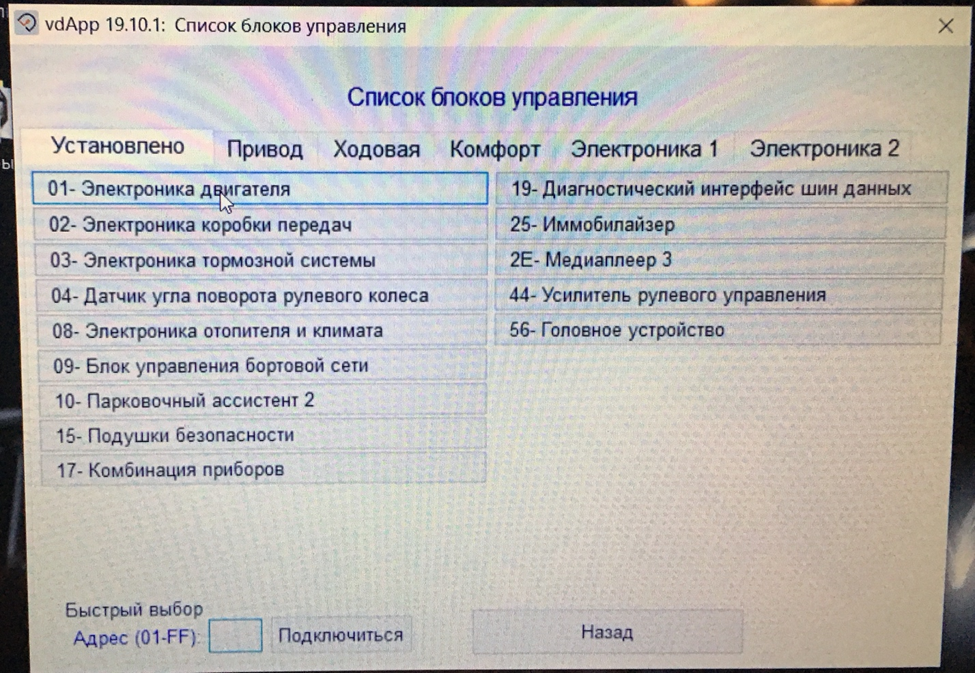

После этого мы заходим в закрытую область 09 блока, для этого требуется ввести пароль (31347). В закрытой области в ячейке ближнего света меняем значение (например, вместо 100% пишем 130%).

